
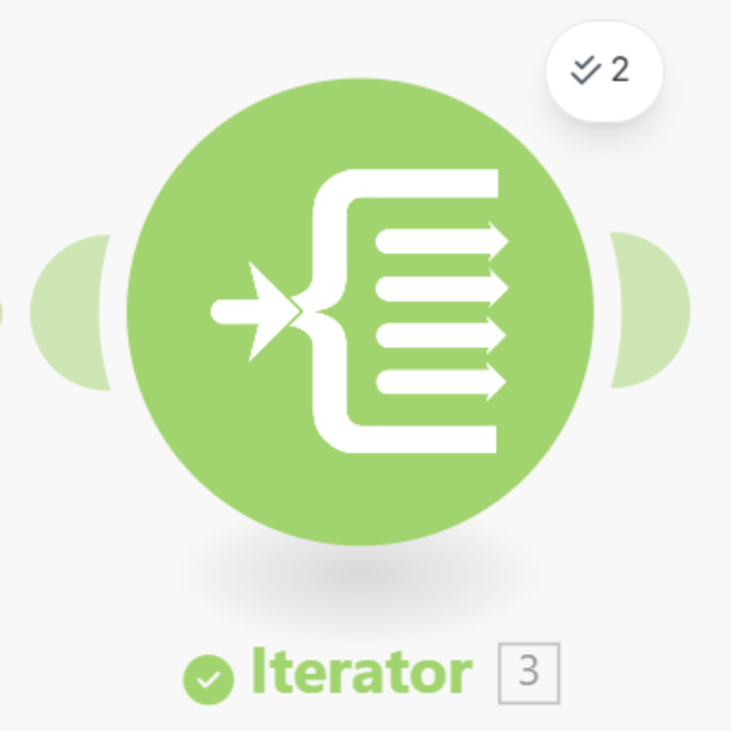
Ficha 9: Iterador: desmenuzando datos paso a paso


1. ¿Qué es un iterador?
Un iterador es como una herramienta que toma un “paquete” con varios elementos dentro y los va sacando uno a uno para que Make pueda trabajar con cada elemento por separado.
- Imagina una caja de galletas: el iterador no te da la caja entera, sino que te va entregando galleta por galleta.

- En Make, este módulo se llama Iterator.

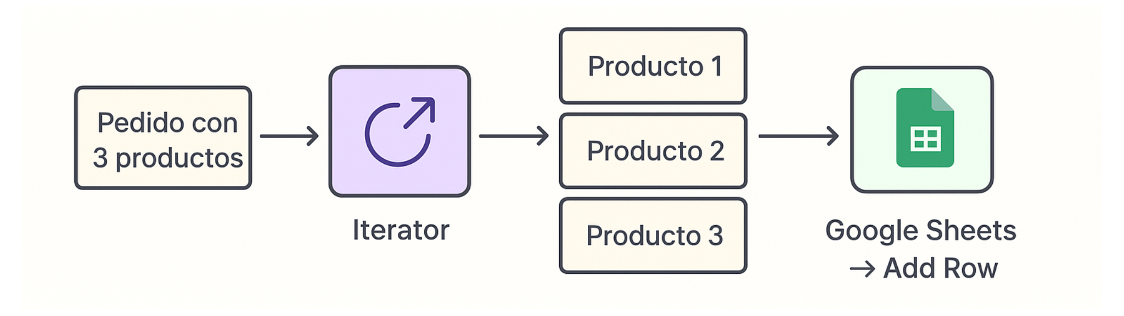

2. ¿Por qué es útil? 🎯
En muchos escenarios, los datos no llegan de uno en uno, sino en lotes:
- Un correo con varios adjuntos.
- Un formulario donde alguien escribe varias respuestas en una sola pregunta (ej. una lista de hobbies separados por comas).
- Una tienda online que envía un pedido con varios productos.
Con un iterador, puedes procesar cada adjunto, cada respuesta o cada producto de manera individual.
Ejemplo de Make con Iterador (Iterator) que extrae los archivos adjuntos del mail y los copia en un carpeta de Dropbox
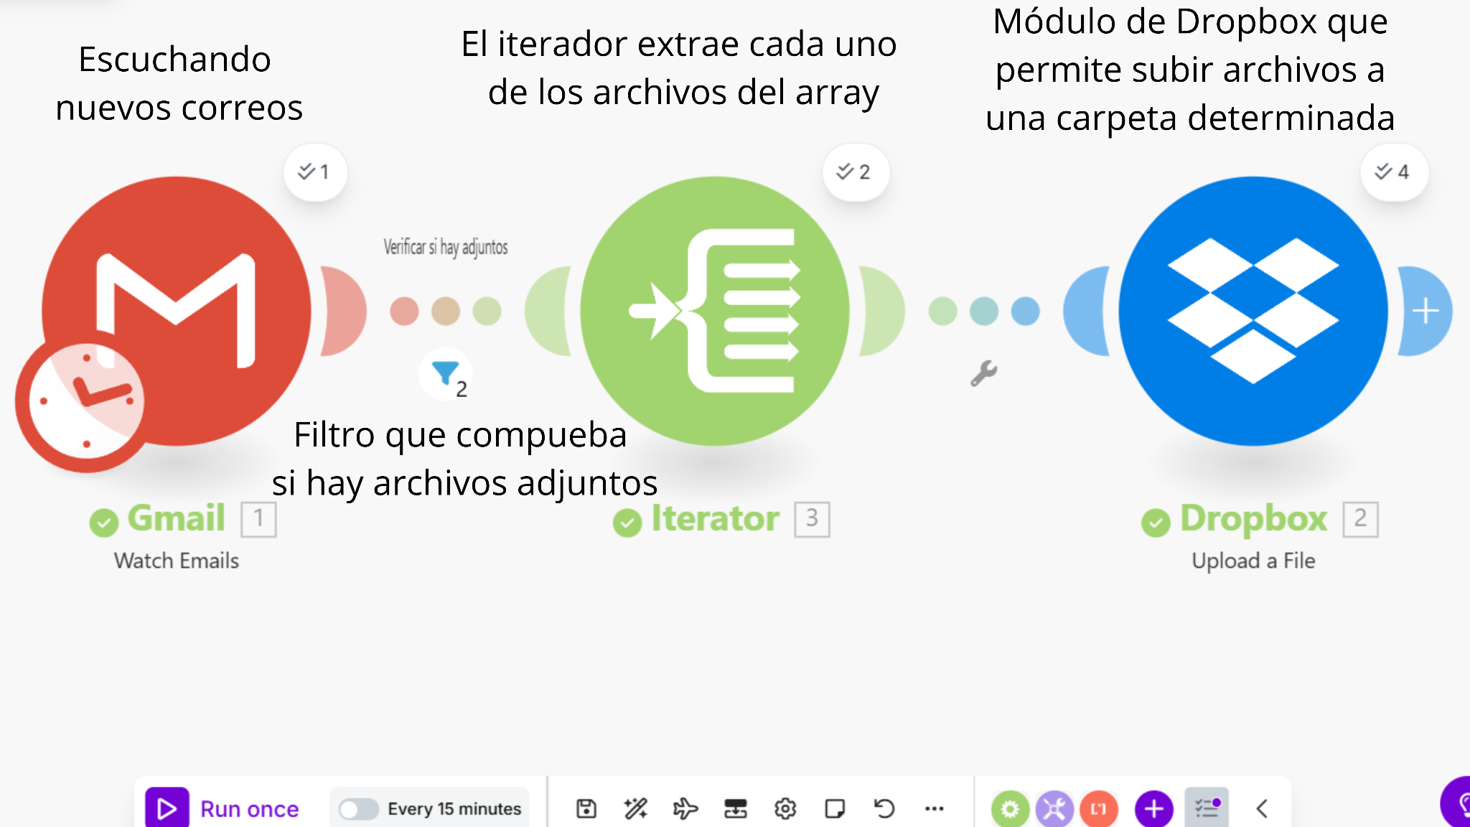

3. Ejemplo cotidiano 🍪
Piensa en una bandeja con tres galletas de chocolate.
- Sin iterador → Make ve la bandeja completa y no sabe qué hacer con cada galleta.
- Con iterador → Make saca galleta 1, la procesa; luego galleta 2; luego galleta 3.
Así puedes aplicar una acción a cada galleta por separado:
- Guardar cada una en una tabla.
- Enviar un mensaje distinto por cada una.

4. Ejemplo sencillo en Make 🛠️
Escenario: recibes un pedido de una tienda online con 3 productos.
- Paso 1: El pedido llega como un bloque de datos con los 3 productos dentro.
- Paso 2: Colocas un módulo Iterator.
- Paso 3: El iterador “desarma” el pedido en producto 1, producto 2, producto 3.
- Paso 4: Después puedes usar un módulo “Google Sheets → Add Row” para que cada producto se guarde en una fila distinta de la hoja.

5. Nota para ti 😉
No te preocupes si al principio parece algo abstracto. Todos estos ejemplos los practicaremos en escenarios reales, para que se entienda de forma visual y no se quede solo en la teoría.


📞 610 510 642 ✉️contacto@nexautia.com
© 2025 Nexautia. Transformando empresas con automatización inteligente.
Creado con ❤️por Nexautia para la transferencia de conocimiento.
Explora el increíble mundo de la automatización empresarial y la Inteligencia Artificial.

